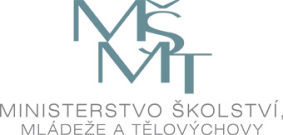

Investice do rozvoje vzdělávání

Výsledek výzvy k podávání nabídek

Číslo zakázky: | 46/09/46
Název programu: | Operační program Vzdělávání pro konkurenceschopnost
Registrační číslo projektu: | CZ.1.07/4.1.00/06.0017
Název projektu: | Příprava podmínek reformované maturitní zkoušky
Název zakázky: | Servisní model reformované maturitní zkoušky
Datum vyhlášení zakázky: | 15.6.2009
Název/obchodní firma zadavatele: | Centrum pro zjišťování výsledků vzdělávání, příspěvková organizace
Název obchodní firma vybraného dodavatele: | e-FRACTAL s.r.o.
Sídlo dodavatele: | Vinohradská 174, 130 00 Praha 3
Osoba oprávněná jednat jménem dodavatele: | Ing. Jiří Berger
IČ dodavatele: | 26428091

Výsledek výzvy k podání nabídek bude na www.msmt.cz / www ZS uveřejněn nejpozději do 3 pracovních dnů ode dne obdržení.

Kontaktní osoba pro případ doplnění formuláře před jeho uveřejněním na www.msmt.cz/ www ZS.

Jméno: | Iva
Příjmení: | Macháčková
E-mail: | PROKA@cermat.cz
Telefon: | 224507735

